Форма № 5-РРОВ
року № _____________

ДОВІДКА
про скасування реєстрації реєстратора розрахункових операцій з торгівлі валютними цінностями

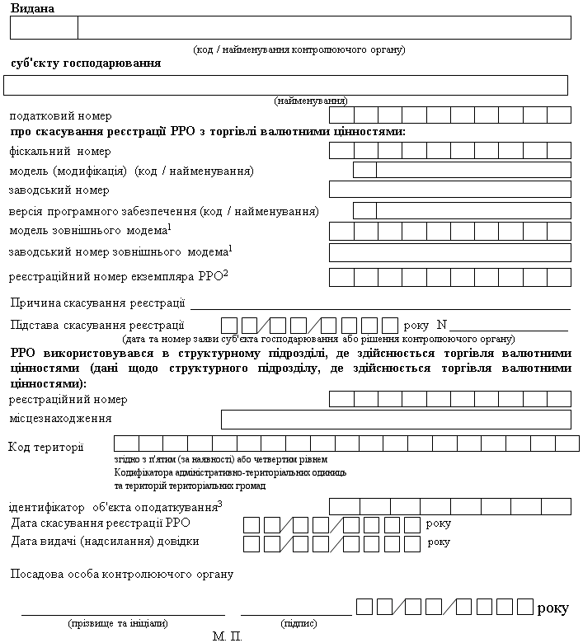

____________
¹ Графа заповнюється в разі наявності у РРО зовнішнього модема.
² Реєстраційний номер екземпляра РРО відповідно до Реєстру екземплярів реєстраторів розрахункових операцій.
³ Ідентифікатор об'єкта оподаткування заповнюється згідно з повідомленням про такий об'єкт оподаткування, поданим до контролюючого органу відповідно до вимог пункту 63.3 статті 63 Податкового кодексу України.
Аркуш 1

Корінець
ДОВІДКА
про скасування реєстрації реєстратора розрахункових операцій з торгівлі валютними цінностями
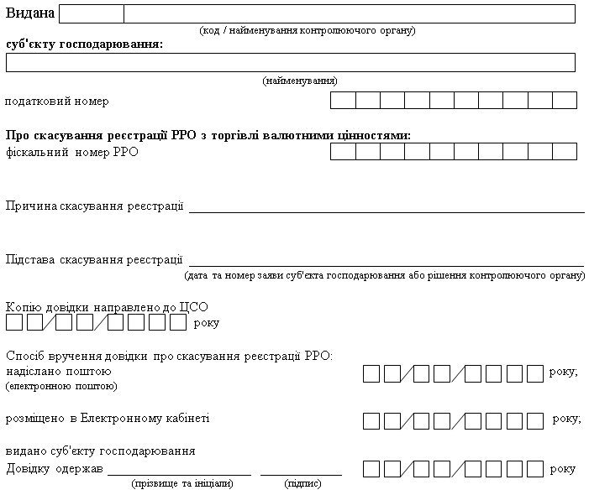
Примітка. До цього корінця мають бути додані:
у разі отримання довідки про скасування реєстрації РРО за довіреністю -
така довіреність;
у разі надсилання довідки про скасування реєстрації РРО поштою - поштове
повідомлення про вручення відповідного листа суб'єкту господарювання чи
представник суб'єкта господарювання.
Аркуш 2

{Додаток 5 в редакції Наказу Міністерство фінансів № 773 від 20.09.2018 - набирає чинності після набрання чинності нормативноправовим актом Міністерства фінансів України щодо затвердження порядків ведення реєстру екземплярів реєстраторів розрахункових операцій та реєстру центрів сервісного обслуговування реєстраторів розрахункових операцій; в редакції Наказу Міністерства фінансів № 317 від 23.06.2020; із змінами, внесеними згідно з Наказом Міністерства фінансів № 662 від 13.12.2021}

